27.05.20r. Temat: utrwalanie głoski Ś.
Ś- wargi mocno wyciągają się do przodu, zęby są zbliżone do siebie.
- Wykonaj ćwiczenie oddechowe:
Ułóż tor, po którym będzie poruszała się kuleczka waty. Tor można zbudować na stole lub podłodze z kredek lub wąskich klocków. Proszę ustawić kulkę waty na początku toru .
Zabawa polega na tym, żeby dziecko dmuchając przez słomkę na kulkę waty , przesuwało ją po torze, aż dotrze do mety. Na końcu mety można położyć coś słodkiego. Będzie to nagroda dla dziecka za wykonane zadanie.
Pamiętaj ! Wciągaj powietrze nosem, a wypuszczaj ustami. Wargi wyciągaj do przodu

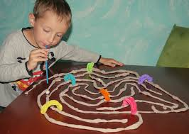
Tor można zbudować z grubego sznurka. Nie musi być tak skomplikowany jak na zdjęciu.
- Wykonaj gimnastykę buzi i języka , grając w grę planszową.

Proszę przygotować pionki i kostkę do gry (mogą to być zakrętki od mazaków, albo kulki z plasteliny).

Zasady gry: Rzucamy kostką, przesuwamy się do przodu tyle pól ile wskaże kostka. Przechodząc przez pola wykonujemy zadania zapisane na ptaszkach. Wygrywa osoba, która pierwsza dotrze na metę.

Inne zastosowanie planszy:
Można poprosić dziecko, żeby przesuwało pionek po kolejnych ptaszkach i wykonywało ćwiczenia za każdym razem, gdy przesunie pionek. Na mecie proszę ustawić coś słodkiego, co zmotywuje dziecko do działania. Przed rozpoczęciem zabawy informujemy dziecko, że musi zaprowadzić pionek na metę, a za wykonane zadanie dostanie nagrodę.

Planszę i tor można wykorzystywać codziennie.
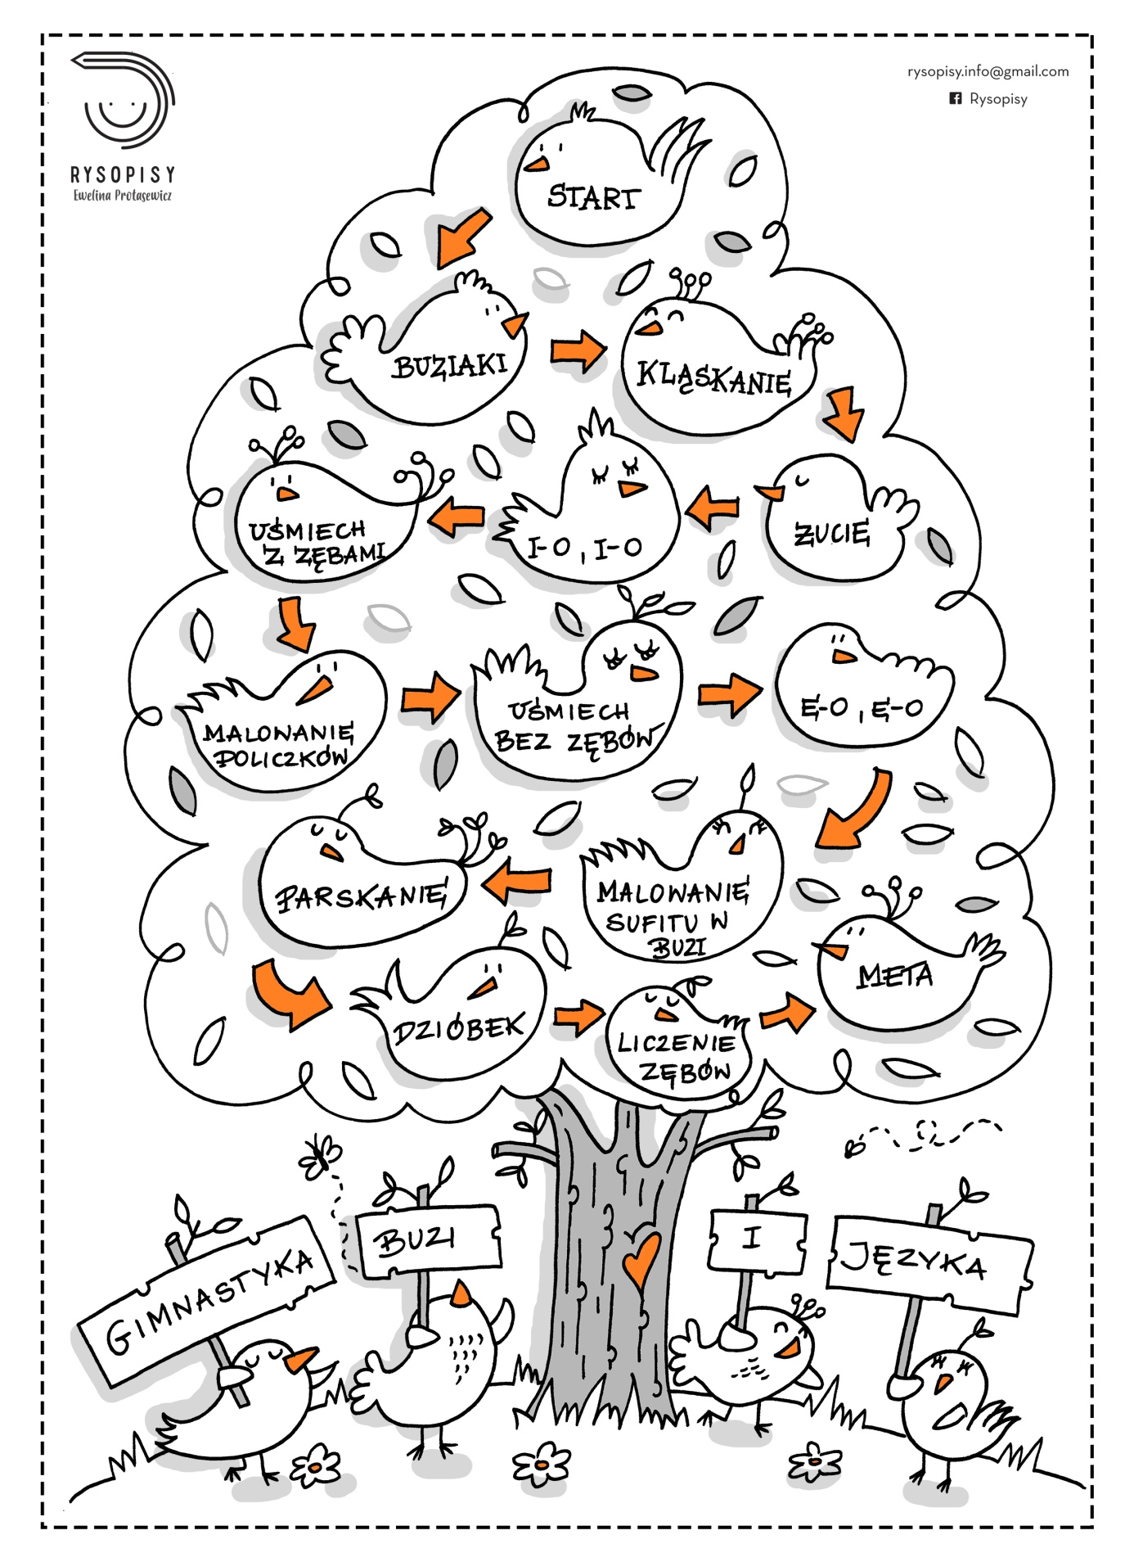

- Utrwalanie głoski ś w nagłosie- sylaby.
Zaprowadź bociana do jego gniazda (Rodzic pokazuje dziecku, które sylaby są takie same. Dziecko łączy bociana z gniazdem za pomocą linii i powtarza za rodzicem sylaby).

